课程名称： 分布式计算

项目名称： Socket API 练习
一、实验目的
1、了解和掌握“基于 UDP——面向无连接的应用程序”的运行机制和编程方法；
2、了解和掌握“基于 TCP——面向连接的应用程序”的运行机制和编程方法；
3、掌握基本的进程间通信 JAVA Socket API。
二、实验内容
通过Socket实现一个简单的组播聊天室,该聊天室由服务器、客户端构成，且二者都有图形界面。
- 服务器：开启某端口号作为ServerSocket，且可停止。管理客户 登录注销（登录时不可有重复用户名）。接收客户端消息，并且管 理它们。
- 客户端：
- 、登录：通过IP地址和端口号连接服务器，并向服务器发送用户名。
- 、消息管理：可以向多人或个人发送消息，接收消息。
- 、其他用户管理：接受服务器关于其他用户的上下线通知。
- 、注销：通知服务器自己下线，关闭客户端。
- 实验环境
(1) Windows XP/NT/2000
(2) TCP/IP 协议
(3) Eclipse
四、实验结果
1、服务器：
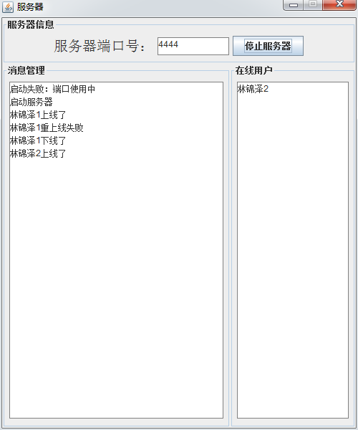
图1、服务器界面
图1祥解：
A)、“服务器端口号”：将启动的端口号；
B)、“开启服务器”按钮：控制服务器开关，服务器未开启时是“开启”功能， 服务器开启后是“关闭”功能；
C)、“消息管理”：显示系统操作，如开启服务器、用户上线等；
D)、“在线用户”：显示目前在线的用户。
功能解释：
（1）、启动服务器：
①、在界面上方输入端口号，点击“开启服务器”按钮，启动服务器。
②、当端口号被占用时，“消息管理”处会给出“启动失败：端口使用中”提示。
③、若服务器启动成功，则“消息管理”处会给出“启动服务器”提示，并将按钮设为“停止服务器”功能。
④、停止服务器：点击“停止服务器”按钮后停止服务器，在“消息管理”处给出“停止服务器”提示，并将按钮设为“开启服务器”功能
（2）、用户管理：
①、当某用户上线时，“消息管理”处会提示“XXX上线了”，并在“在线用户”处添加该用户，同时与该用户建立连接。
②、当已有用户再登录时，服务器会通知该用户该用户名已存在，并在“消息管理”处显示“XXX重上线失败”。
③、当用户下线时，“消息管理”处会提示“XXX下线了”，并在“在线用户”处删除该用户，同时终止与该用户的通信连接。

- 客户端：
- 、登录界面
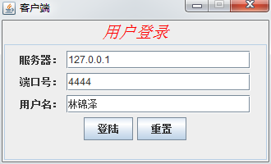
图2、登录界面
图2详解：
①、输入：
- 、服务器处输入服务器IP地址
- 、端口号处输入服务器端口号
- 、用户名输入客户端用户名
②、登录按钮：
点击登录按钮后可能出现以下情况：
- 、服务器未启动：
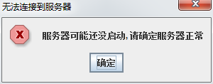
图2-1：登录端连接服务器失败
B)、用户名已存在：
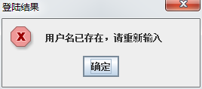
图2-2：登录端用户重复提示
C）、登录成功：跳转至客户端消息管理界面，隐藏当前登录界面。
③、重置按钮：
将服务器IP地址设为默认的“127.0.0.1”（localhost）；
将服务器端口号设为默认的“4444”；
将客户端用户名设为空。
（2）、客户端用户界面：
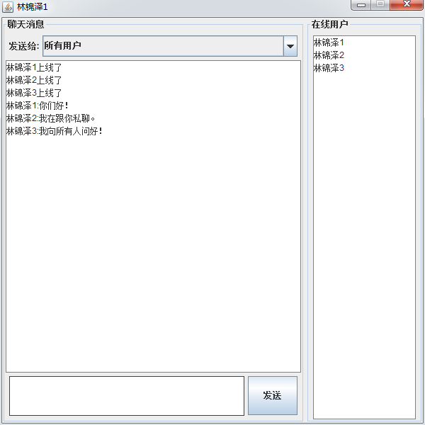
图3：客户端用户界面
图3详解：
- 、JComboBox“发送给”：消息将要发送的对象（可群聊、私聊）
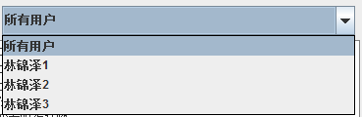
图3-1：用户界面发送对象下拉框
B）、消息显示框：显示消息或系统通知（用户上下线）。
C）、编辑文本及发送按钮：编辑将要发送的消息，点击“发送”按钮或按下“Enter” 键可实现发送。
D）、在线用户管理：显示在线用户。

- 附录
- 设计方案
- 、建立连接：
使用Socket建立连接：
服务器：
首先获得服务器界面的端口号，使用ServerSocket开启此端口号，建立一个线程让ServerSocket在后端接收客户端，避免主程序一直执行ServerSocket接收客户端导致无法执行其他操作（如关闭ServerSocket）。
每当服务器接收到一个客户端，则创建一个线程与之通信，若此客户端的用户名没被注册，则用List添加此客户端线程进行通信（最终所有客户端线程都存储在此List中，方便调用），若用户名已存在，则通知客户端用户名已存在，关闭此线程。当通信的线程接收到客户端下线通知时，关闭并从List中移除此线程。

客户端：
通过登录界面的IP、端口号与服务器建立连接，连接后将用户名发送给服务器。若用户名未被注册，则开启客户端界面。若用户名已被注册，则提示用户名已被注册。
进入客户端后用户可知道当前在线用户，接收消息，发送消息并选择向谁发送消息。客户端关闭后则向服务器发送下线通知。
- 、通信格式：
①、用户名确认：
A、当服务器与客户端初次建立连接后，客户端将用户名发送给服务器。
B、服务器接收用户名，判断用户名是否已存在，若存在则向客户端发送“1”，不存在则发送“0”。
C、客户端接收“1”或“0”，根据此值判断用户名是否存在再执行相应操作。
②、用户上下线通知：
A、服务器通知客户端：
上线通知：服务器发送[“01”+用户名]给客户端，当客户端接收 到“01”开头的字符串，便知道此消息是系统通知用户上线消息。
下线通知：服务器发送[“00”+用户名]给客户端，当客户端接收 到“00”开头的字符串，便知道此消息是系统通知用户下线消息。
B、客户端通知服务器下线：客户端发送[“0”+用户名]给服务器，当服务器接收到“0”开头的字符串，便知道此消息是客户通知下线消息。
③、用户聊天消息：客户端发送[“1”+发送对象名+“：”+消息内容]给服务器，当服务器接收到“1”开头的字符串，便知道此消息是客户聊天消息。服务器将取第一个“：”之前的对象名作为对象，调用List寻找此对象发送，特别的，当对象名为“所有用户”时，服务器将向所有用户发送此消息。

- 调试心得
- 、服务器接收客户端的进程（ServerSocket.accept()）应该建立一个线程去执行，否则服务器主程序会一直陷入接收客户端的进程中，无法执行其他操作（如停止服务器等操作）。
- 、开启服务器端口号不一定成功，因此注意改变按钮功能要写在成功之后（将开启按钮转为停止按钮）。
- 、当功能过多时还是分割这些功能写在不同的类里比较好，开始我写服务器没有分割，导致服务器类里有三百行代码。后来客户端分割了功能，效果好了许多。
- 、用户上线后服务器要将所有在线用户先发送给他。
- 、客户端将登陆界面与判断连接分开写后，为在判断连接处调用登陆界面显示提示框，要将登陆界面作为参数传给判断连接。
- 、判断连接时若用户名已存在，记得关闭此Socket，否则它仍在运行。
- 、客户端将判断连接与用户消息界面分开写后，记得将Socket和输入输入传给用户消息界面，避免一个用户多个Socket。
- 、JAVA图形界面布局要掌握好三种布局（Flow/Border/Grid）的应用，三者布局下无法使用setSize控制大小，可换成setPreferredSize。注意每个JFrame初始化时设置大小、可见、关闭事件。设置Enter监听时，光写keyPressed事件，在键起来后还是会换行，要在keyReleased处将输入文本框清空。

